[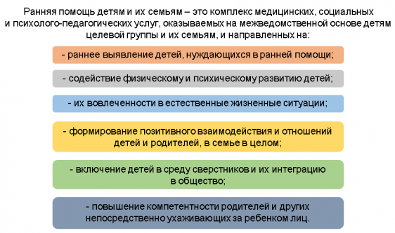](https://iro86.ru/images/anons/images/111111.png) [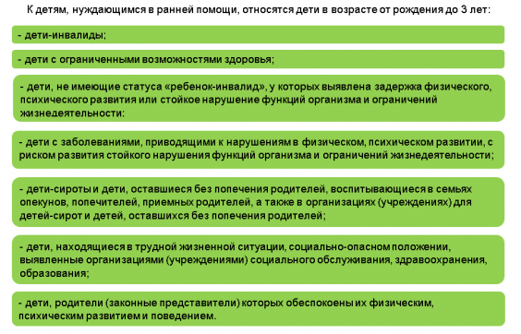](https://iro86.ru/images/anons/images/2222222.png)

[Постановление Правительства Ханты-Мансийского автономного округа – Югры от 4 августа 2023 года № 373-п «О стандарте межведомственного взаимодействия по оказанию ранней помощи детям и их семьям в Ханты-Мансийском автономном округе – Югре»](https://iro86.ru/images/2023/PMPK/1._%D0%9F%D0%BE%D1%81%D1%82%D0%B0%D0%BD%D0%BE%D0%B2%D0%BB%D0%B5%D0%BD%D0%B8%D0%B5_%D0%9F%D1%80%D0%B0%D0%B2%D0%B8%D1%82%D0%B5%D0%BB%D1%8C%D1%81%D1%82%D0%B2%D0%B0_%D0%A5%D0%9C%D0%90%D0%9E-%D0%AE%D0%B3%D1%80%D1%8B_%D0%BE%D1%82_04.08.2023__373-%D0%BF.pdf)